Додаток до наказу
Від 23.09.2022 № 296

«ЗАТВЕРДЖУЮ»
Начальник управління

________________ О. Черуха
ОГОЛОШЕННЯ
про проведення спрощеної закупівлі
Дана спрощена закупівля проводиться у відповідності до вимог Закону України «Про публічні закупівлі» від 25.12.2015 №922-VIII, постанови Кабінету Міністрів України «Деякі питання здійснення оборонних та публічних закупівель товарів, робіт і послуг в умовах воєнного стану» від 28.02.2022 №169 зі змінами від 24.06.2022 №723
1. Замовник:
1.1. Найменування: Комунальне Рівненське шляхово-експлуатаційне управління автомобільних доріг
1.2. Ідентифікаційний код за ЄДРПОУ: 13974620
1.3. Категорія замовника - Юридична особа, яка забезпечує потреби держави або територіальної громади
1.4. Місцезнаходження: вул.Д. Галицького,25, м. Рівне, Рівненська область, 33027
1.5. Контактна особа: Скачкова Ірина Анатоліївна (тел. +380362636975); e-mail: rsheu@ukr.net
2. Очікувана вартість закупівлі | 120500,00 грн. (сто двадцять тисяч п’ятсот гривень 00 коп.) з ПДВ.
3. Інформація про предмет закупівлі:
3.1. Найменування предмета закупівлі: Рукавиці (Код ДК 021:2015 – 18140000-2 - Аксесуари до робочого одягу)
3.2. Код класифікатора: ДК 021:2015: 18140000-2 - Аксесуари до робочого одягу
3.3. Кількість: |  | Загальна кількість – 2316 пар  Рукавиці гумові для прибирання - 60 пар  Рукавиці робочі з брезентовою долонею – 30 пар  Рукавиці зварювальника – 18 пар  Рукавиці в'язані захисні – 660 пар  Рукавиці трикотажні з поліуретановим покриттям – 880пар  Рукавички трикотажні з нітриловим покриттям – 140 пар  Рукавички робочі теплі – 520 пар  Рукавиці діелектричні для електромонтерів – 8 пар
3.4. Місце поставки товарів, виконання робіт чи надання послуг: |  | Місце поставки – матеріально-технічний склад РШЕУ (Україна, м. Рівне, вул. Д.Галицького, 25).
3.5. Строк поставки товарів, виконання робіт, надання послуг: |  | З дати укладення договору по 20.11.2022 року згідно заявок Замовника, виходячи з його виробничої необхідності та фінансової можливості (строки поставки товару можуть бути продовжені, у разі відсутності бюджетних призначень в повному обсязі, у разі затримки бюджетного фінансування або у разі продовження воєнного стану).
3.6. Умови оплати |  | Післяплата упродовж 30 банківських днів на підставі накладної на товар
4.Перелік критеріїв та методика оцінки пропозицій із зазначенням питомої ваги критеріїв |  | Єдиним критерієм оцінки пропозицій є ціна з врахуванням усіх податків та зборів (у тому числі податку на додану вартість (ПДВ), у разі якщо учасник є платником ПДВ). Оцінка пропозицій проводиться автоматично електронною системою закупівель шляхом застосування електронного аукціону.
5.Забезпечення пропозицій учасників |  | Не вимагається
6. Умови повернення чи неповернення забезпечення пропозиції |  | Не передбачається
7. Забезпечення виконання договору про закупівлю |  | Не вимагається
8. Вимоги до кваліфікації учасників та спосіб їх підтвердження |  | Учасник повинен надати в складі своєї пропозиції документи згідно переліку, зазначеного в Додатку 1
9. Технічні, якісні та інші характеристики предмета закупівлі |  | Викладені в Додатку 2
10. Мінімальний крок аукціону: |  | 0,5 %
11. Період уточнення інформації про закупівлю (не менше трьох робочих днів з дня оприлюднення оголошення) |  | До 29.09.2022 р.
12. Кінцевий строк подання пропозицій (строк для подання пропозицій не може бути менше ніж два робочі дні з дня закінчення періоду уточнення інформації про закупівлю) |  | До 04.10.2022 р.
13. Джерело фінансування закупівлі |  | Місцевий бюджет (2610 - Субсидії та поточні трансферти підприємствам (установам, організаціям))
14 Інформація про валюту (валюти), у якій (яких) повинна бути розрахована і зазначена ціна пропозиції |  | Валютою пропозиції є гривня.
15. Інформація про мову (мови), якою (якими) повинно бути складено пропозиції |  | Документи, що входять до складу пропозиції та підготовлені безпосередньо Учасником, мають бути складені українською мовою.  Документи або копії документів, що передбачені вимогами оголошення та викладені іншими мовами, повинні подаватися разом з їх автентичним перекладом українською мовою.  Найменування торгових марок, комерційні найменування, оригінальні патентовані назви, іноземні географічні найменування, найменування юридичних осіб - нерезидентів України, а також найменування та назви міжнародних або іноземних нормативних актів, технічних документів, стандартів, регламентів, директив тощо можуть виконуватися та зазначаються у тендерній пропозиції мовою оригіналу латиницею або кирилицею.
16. Вимоги до підпису пропозиції: |  | Документи пропозиції створюються та подаються з урахуванням вимог законів України «Про електронні документи та електронний документообіг» та «Про електронні довірчі послуги» із накладенням кваліфікованого/удосконаленого електронного підпису (КЕП/УЕП) учасника/уповноваженої особи учасника процедури закупівлі.
Додатки до оголошення:
Додаток № 1 – Вимоги до кваліфікації учасника
Додаток № 2 – Технічні, якісні та інші характеристики предмета закупівлі
Додаток № 3 – Цінова пропозиція
Додаток № 4 – Проєкт договору про закупівлю (в окремому файлі)

Додаток 1
до оголошення про проведення
спрощеної закупівлі
Вимоги до кваліфікації учасника

Документи, які складаються учасником, повинні бути сформовані станом не раніше дати оголошення цієї спрощеної закупівлі.
Документи, які складаються Учасником в довільній формі, повинні мати такі обов’язкові реквізити: назву Учасника; назву виду документа (не зазначають на листах); дату складання; реєстраційний номер (індекс); текст документа та підпис уповноваженої особи Учасника.
Учасник спрощеної закупівлі несе відповідальність за зміст поданої ним пропозиції та за достовірність інформації, зазначеної у поданій ним пропозиції.
Учасник спрощеної закупівлі подає пропозицію в електронному вигляді шляхом заповнення електронних форм з окремими полями, у яких зазначається інформація про ціну, інші критерії оцінки (у разі їх установлення в оголошенні про проведення спрощеної закупівлі), та завантажує файли (PDF формат) з наступними документами:
1) довідка, складена у відповідності до запропонованої форми, з інформацією про виконання аналогічного договору з аналогічним предметом закупівлі.

№ з/п | Найменування замовника, місцезнаходження, код ЄДРПОУ, телефон | Найменування предмета закупівлі згідно аналогічного договору | Номер та дата укладеного договору | Вартість виконаного договору, грн.
Для підтвердження інформації, зазначеної у довідці, учаснику необхідно надати у складі пропозиції скан-копію договору, що наведений як аналогічний (такий договір повинен містити усі додатки, які є невід’ємною частиною договору), а також документ, що свідчить про виконання аналогічного договору – скан-копія видаткової накладної та/або скан-копія акту прийому передачі товару за таким договором.
2) витяг чи виписка з Єдиного державного реєстру юридичних осіб та фізичних осіб підприємців та громадських формувань;
3) статут учасника (положення, установчий договір або інший документ, який його замінює) із змінами (у разі їх наявності). У разі, якщо учасник здійснює діяльність на підставі модельного статуту, необхідно надати копію рішення засновників або інший документ, який підтверджує, що підприємство здійснює діяльність на підставі модельного статуту – відповідна вимога стосується учасників – юридичних осіб;
4) документи, що підтверджують повноваження посадової особи або представника учасника спрощеної закупівлі щодо підпису документів пропозиції:
для учасників юридичних осіб - протокол установчих/загальних зборів або виписка з протоколу установчих/загальних зборів або рішення засновника; наказ / розпорядження про призначення або про вступ на посаду у разі підписання документів тендерної пропозиції особою, чиї повноваження визначені статутом; довіреність/доручення у разі підписання документів тендерної пропозиції особою, чиї повноваження не визначені статутом, а також документальне підтвердження повноважень особи, яка видала довіреність/доручення, щодо видачі довіреності/доручення;
для учасників фізичних осіб-підприємців – витяг чи виписку з Єдиного державного реєстру юридичних осіб та фізичних осіб підприємців та громадських формувань;
скан-копію паспорта, сторінки 1 – 6 та місце прописки (сторінки 5-6 надаються у разі наявності інформації / фото), у випадку якщо такий паспорт оформлено у вигляді книжки; або двосторонню скан-копію паспорта громадянина України у випадку, якщо такий паспорт оформлено у формі ID-картки, що містить безконтактний електронний носій, або скан-копію іншого документа, який посвідчує особу, передбаченого чинним законодавством України;
скан-копію довідки про присвоєння ідентифікаційного номера;
5) лист-згоду на збір, обробку, використання, поширення та доступ до персональних даних щодо особи (осіб), яка (які) підписують пропозицію;
6) свідоцтво про реєстрацію платника податку на додану вартість або витяг з реєстру платників податку на додану вартість чи свідоцтво про право сплати єдиного податку або витяг з реєстру платників єдиного податку у відповідності до порядку оподаткування учасника;
7) гарантійний лист, що учасник закупівлі не перебуває у списку суб’єктів господарювання до яких застосовані персональні спеціальні економічні та інші обмежувальні заходи (санкції);
8) гарантійний лист, що учасник закупівлі протягом останніх трьох років не притягувався до відповідальності за порушення, передбачене пунктом 4 частини другої статті 6, пунктом 1 статті 50 Закону України «Про захист економічної конкуренції», у вигляді вчинення антиконкурентних узгоджених дій, що стосуються спотворення результатів тендерів, та не перебуває у зведених відомостях Антимонопольного комітету України щодо спотворення результатів торгів;
9) документ, що підтверджує проживання громадянина Російської Федерації, який є учасником процедури закупівлі чи кінцевим бенефіціарним власником учасника – юридичної особи, на території України на законних підставах. Таким документом є посвідка про тимчасове чи постійне місце проживання на території України видана у відповідності до Закону України «Про Єдиний державний демографічний реєстр та документи, що підтверджують громадянство України, посвідчують особу чи її спеціальний статус». Такий документ надається:
- Учасником – фізичною особою, яка є громадянином Російської Федерації;
- Учасником – юридичною особою, кінцевим бенефіціарним власником якої є громадянин Російської Федерації.
10) ліцензія або документ дозвільного характеру на провадження певного виду господарської діяльності, якщо отримання дозволу або ліцензії на провадження такого виду діяльності передбачено чинним законодавством, або лист-пояснення причин ненадання даних документів;
11) цінова пропозиція згідно Додатку 3.
Кожен учасник має право подати тільки одну пропозицію (у тому числі до визначеної в оголошенні про проведення спрощеної закупівлі частини предмета закупівлі (лота).
Ціна пропозиції повинна враховувати усі податки, збори, обов’язкові платежі, що сплачуються або мають бути сплачені стосовно предмету закупівлі.
Якщо завантажені в електронну систему закупівель документи сформовані не у відповідності з вимогами оголошення про проведення спрощеної закупівлі, або мають неповне, нечітке зображення, або містять частково сканований документ, неповний документ або недоступні до перегляду, відсутній кваліфікований/удосконалений електронний підпис, така пропозиція оцінюється як така, що не відповідає умовам оголошення про проведення спрощеної закупівлі, та відхиляється.
Документи, які вимагаються замовником в оголошенні про проведення спрощеної закупівлі у складі пропозиції, але не передбачені чинним законодавством для учасників юридичних осіб, фізичних осіб, в тому числі фізичних осіб-підприємців, не подаються ними у складі своєї пропозиції, про що такі учасники повинні зазначити у своїй пропозиції, включаючи обґрунтування причини неподання документів та інформації з посиланнями на норми відповідних нормативних актів.
Відсутність документів, що не передбачені законодавством для учасників - юридичних, фізичних осіб, у тому числі фізичних осіб - підприємців, у складі пропозиції не може бути підставою для її відхилення замовником.
Пропозиція учасника-нерезидента повинна містити документи, видані відповідно до законодавства країни, резидентом якої є учасник, та пояснювальну записку стосовно таких документів.

Переможець спрощеної закупівлі під час укладення договору про закупівлю повинен надати:
- копії відповідних документів про право підписання договору про закупівлю;
- цінову Пропозицію (Додаток 3) за результатами електронного аукціону (у випадку, якщо початкова цінова Пропозиція Учасника не відрізняється від Пропозиції за результатами проведеного аукціону то цінова Пропозиція за результатами електронного аукціону не вимагається);
- копію ліцензії або документа дозвільного характеру на провадження певного виду господарської діяльності, якщо отримання дозволу або ліцензії на провадження такого виду діяльності передбачено законом, чи лист-пояснення щодо причин відсутності даних документів;
- рішення загальних зборів учасника відповідно до ч. 2 ст. 44 Закону України «Про товариства з обмеженою та додатковою відповідальністю» про надання згоди на вчинення правочину, якщо вартість послуг, що є предметом правочину по даній закупівлі, перевищує 50 % вартості чистих активів переможця відповідно до останньої затвердженої фінансової звітності, витяг з останньої затвердженої фінансової звітності учасника або лист-пояснення, що вартість предмета закупівлі не перевищує вищезазначену межу (ця вимога стосується виключно переможця з організаційно-правовою формою: Товариство з обмеженою відповідальністю та Товариство з додатковою відповідальністю);
- рішення про вчинення значного правочину відповідно до ст. 70 Закону України «Про акціонерні товариства» або лист-пояснення, що вартість предмета закупівлі не перевищує вищезазначену межу (ця вимога стосується для переможця, який є акціонерним товариством).

Додаток 2
до оголошення про проведення
спрощеної закупівлі

ТехнічнА СПЕЦИФІКАЦІЯ (ЗАВДАННЯ)
Інформація про необхідні технічні, якісні та кількісні характеристики предмета спрощеної закупівлі

1. Предмет закупівлі: Рукавиці (Код ДК 021:2015 – 18140000-2 - Аксесуари до робочого одягу)
2. Код за ЄЗС ДК 021:2015 (CPV): 18140000-2 - Аксесуари до робочого одягу.
3. Умови поставки Товару: за допомогою служби доставки, погодженої з Покупцем, або власним транспортом Постачальника, за рахунок Постачальника. Постачання на склад Замовника за адресою: м. Рівне, вул. Данила Галицького, 25. Постачання товару здійснюється партіями згідно заявок Замовника, протягом 5-ти робочих днів. Кількість вказуватимуться в кожній заявці. Загальна кількість необхідного товару може зменшуватись в залежності від фінансування та виробничої необхідності.

Специфікація з технічними вимогами до предмету закупівлі

№ з/п | Найменування предмету закупівлі, орієнтовне зображення | Кіль-кість,  (пара) | Технічні характеристики,  відповідність нормативним вимогам | Уточнений код за ЄЗС ДК 021:2015 номенклатурної позиції предмета закупівлі
1 | Рукавиці гумові для прибирання   | 60 | Рукавиці ультрависокої міцності, хлоровані без порошку, одноразові, не стерильні, латексні не припудрені, захисні, господарські. Для прибирання приміщень  Країна-виробник: Польща.  Розмір – 10 (XL) | 18141000-9- Робочі рукавиці
2 | Рукавиці робочі з брезентовою долонею 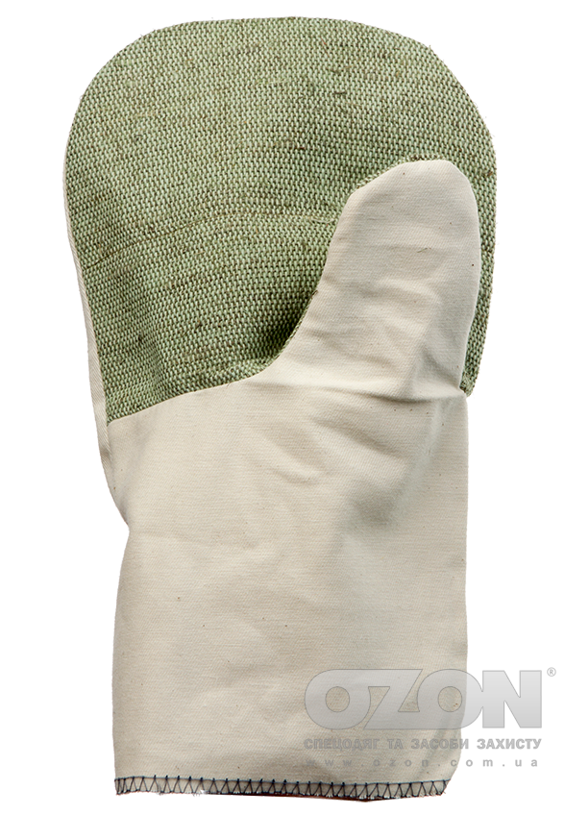 | 30 | Рукавиці робочі, однопалі, х/б з брезентовою долонею (комбіновані з подвійним надолонником) Захисні від механічних впливів. Стійкі до стирання.  Виготовлені із двонитки суворої. Матеріал: наддолонник - бавовна, піддолонник - брезент.  Манжет прямий.  Країна-виробник: Україна | 18141000-9- Робочі рукавиці
3 | Рукавиці зварювальника  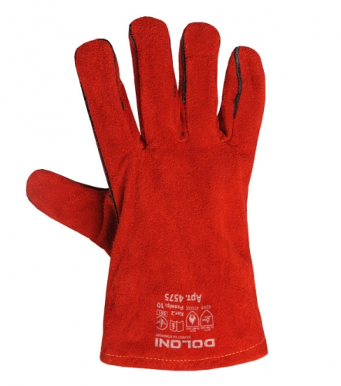 | 18 | Спеціальні рукавички для захисту від термічного впливу для зварювальних робіт. Максимальна стійкість до стирання. Бавовняна підкладка всередині.  Матеріал – шкіра.  Характеристики відповідно до EN 388:  - зносостійкість 4;  - стійкість до порізів 2;  - стійкість до розриву 4;  - стійкість до проколів 4.  Характеристики відповідно до EN 407:  - тест на займистість 4;  - опір високій температурі при дотику 1  - опір конвекції високої температури 3.  На рукавиці обов‘язково наноситься маркування з зазначенням виробника продукції, артикулу продукції, захисних властивостей згідно EN 388, EN 407.  Країна-виробник: Україна.  Розмір: 14. | 18141000-9- Робочі рукавиці
4 | Рукавиці в'язані захисні  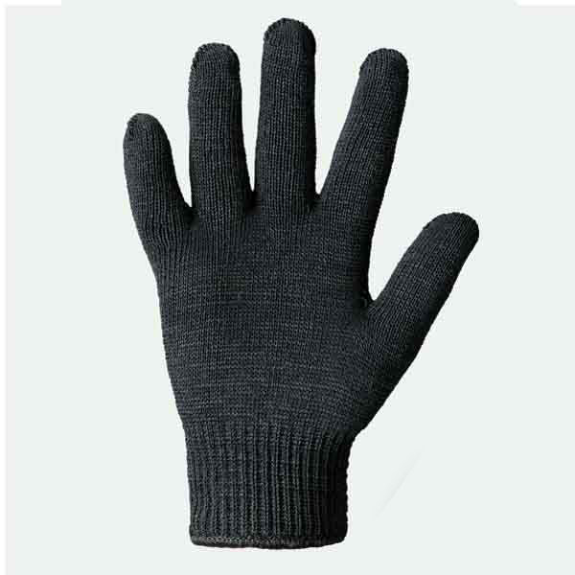 | 660 | Для прибиральників території (зимовий варіант)  Рукавиці без ПВХ в'язані захисні подвійні зимові  Для захисту від механічних впливів.  Склад: 55% бавовна, 45% поліестер.  Без нанесення ПВХ.  Відповідає стандарту EN 388.  Країна-виробник: Україна.  Розмір: 10 (XL). | 18141000-9- Робочі рукавиці
5 | Рукавиці трикотажні з полуретановим покриттям  | 880 | Для захисту від механічних впливів. Трикотажні безшовні рукавички, виконані з поліестеру Робоча сторона долоні і пальці покриті тонким шаром поліуретану. Відрізняються високою стійкість до стирання та розривів. Використовуються при загальних механічних роботах, особливо тих, де потрібна точність і чутливість. Призначення: прибиральники території, літні.  Склад: 35% поліестер, 65% поліуретановий облив.  Клас захисту: 2.  Характеристики відповідно до EN 388:  - зносостійкість 3;  - стійкість до порізів 1;  - стійкість до розриву 3;  - стійкість до проколів 1.  На рукавиці обов‘язково наноситься маркування з зазначенням виробника продукції, артикулу продукції, захисних властивостей згідно EN 388.  Країна-виробник: Україна.  Розмір: 10 (XL). | 18141000-9- Робочі рукавиці
6 | Рукавички трикотажні з нітриловим покриттям  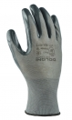 | 140 | Рукавички трикотажні з нітриловим покриттям для захисту від механічних впливів для слюсарів з ремонту автомобілів  Матеріал: поліестер.  Вид покриття: нітрил.  Площа обливу: неповний облив.  Склад: 60% поліестер, 40% нітрилів облив.  Маслобензостійкі. Манжет – разинка.  Клас захисту: 1.  Характеристики відповідно до EN388:  - зносостійкість 4;  - стійкість до порізів 1;  - стійкість до розриву 2;  - стійкість до проколів 1.  На рукавиці обов‘язково наноситься маркування з зазначенням виробника продукції, артикулу продукції, захисних властивостей згідно EN 388.  Країна-виробник: Україна.  Розмір 10 (XL). | 18141000-9- Робочі рукавиці
7 | Рукавички робочі теплі  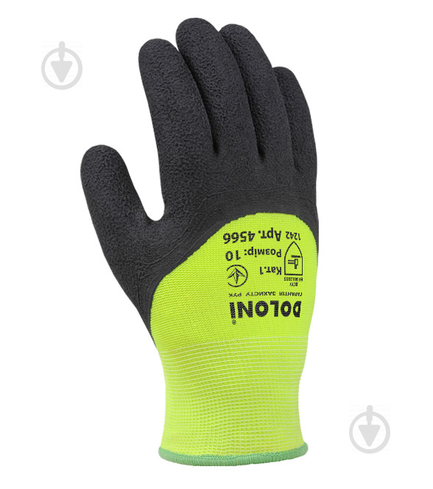 | 520 | Рукавички утеплені синтетичні з спіненим латексним покриттям. Для захисту рук під час роботи за низької температури навколишнього середовища. Покриття зі спіненого латексу стійке до розривів, стирання та порізів. Забезпечує надійний контакт зі слизькими та гладенькими поверхнями. Манжет – резинка оброблений швом оверлок для запобігання розтягуванню. Матеріал основи – нейлон, покриття – латекс спінений, підкладка махрова. Облив 3/4  Для всіх категорій працівників, крім прибиральників  На рукавиці обов‘язково наноситься маркування з зазначенням виробника продукції, артикулу продукції, захисних властивостей згідно EN 388.  Країна-виробник: Україна.  Розмір 10 (XL). | 18141000-9- Робочі рукавиці
8 | Рукавиці діелектричні для електромонтерів |  | Рукавички призначені для захисту від ураження постійним і змінним електричним струмом, значення якого не перевищують 9мА. Призначені для експлуатації в температурному інтервалі від +40 до -40 градусів Цельсія. Максимальний струм витоку для рукавичок класу 0 за напруги (9,0+0,4) кВт не повинен перевищувати 9мА. Рукавиці за експлуатаційними характеристиками і методами випробовувань повинні відповідати вимогам ДСТУ ІЕС 60903:2008, МЕК 903  Рукавиці безшовні, п’ятипалі, із листової гуми. Довжина не менше 350 мм, наявність маркування, розмір повинен бути таким, щоб під них можна було одягнути трикотажні рукавички, ширина раструба повинна бути достатньою для того, щоб одягнути його поверх рукава. Товщина стінки не менше 1,1 мм, ширина долоні -130+6 мм  Країна-виробник: Україна. | 18141000-9- Робочі рукавиці

4. Додаткові вимоги до Учасників закупівлі.
У складі пропозиції Учаснику необхідно надати документи, що засвідчують якість продукції (декларація про відповідність та/або сертифікат експертизи типу, тощо, а також сертифікат відповідності та/або паспорт якості)
Документи, для яких передбачено кінцевий термін дії згідно з чинним законодавством, мають бути діючими станом на дату розкриття пропозицій Учасників.

Вимоги щодо якості Товару: Якість Товару повинна відповідати вимогам відповідних діючих нормативних документів. Товар повинен відповідати вимогам охороні праці, екології та пожежної безпеки. Постачальник гарантує високу якість матеріалів, використаних для виготовлення Товарів, бездоганну обробку, високу якість технічного виконання. Товар повинен бути новим, без впливу вологи, дефектів та механічних пошкоджень. Гарантійний строк на товар повинен становити не менше 3-х місяців. При виявленні невідповідності якості Товару – Учасник гарантує заміну неякісного товару упродовж 14 календарних днів Продукція повинна бути сертифікована у відповідності з вимогами чинного законодавства України.

На продукцію, яка виготовлена та походить з території Російської Федерації, керуватися Постановами Кабінету Міністрів України від 30 грудня 2015 року № 1147 «Про заборону ввезення на митну територію України товарів, що походять з Російської Федерації», від 09 квітня 2022 року № 426 «Про застосування заборони ввезення товарів з Російської Федерації» в чинній редакції.
Додаток 3
до оголошення про проведення
спрощеної закупівлі

ЦІНОВА ПРОПОЗИЦІЯ

Повне найменування Учасника
(для юридичних осіб) або прізвище,
ім`я, по-батькові (для фізичних осіб)
Юридична адреса
Поштова адреса
Телефон/факс, електронна пошта
Код ЄДРПОУ
Банківські реквізити
Номер Свідоцтва про реєстрацію платника ПДВ або Витягу з реєстру платників ПДВ та індивідуальний податковий номер – для учасника, який є платником податку на додану вартість
Відомості про керівника (П.І.Б., посада, контактний телефон)
Перелік осіб, які уповноважені діяти від імені Учасника і які мають право підписувати документи щодо виконання зобов'язань за результатами закупівлі (П.І.Б., посада, контактний телефон)

1. Маємо можливість та погоджуємося надати товар за предметом закупівлі: Рукавиці (Код ДК 021:2015 – 18140000-2 - Аксесуари до робочого одягу), за наступною ціною:

№ з/п | Найменування товару | Кіль  кість | Одиниця виміру | Ціна за одиницю, грн., без ПДВ | Загальна вартість, грн., без ПДВ
Всього (без ПДВ):
ПДВ:
ВСЬОГО (з ПДВ):
(цифрами та прописом)

Ціна за одиницю та загальна вартість пропозиції зазначається у гривнях з копійками, гривні від копійок відділяються комою «,», копійки позначаються двома десятковими знаками.

Ціна пропозиції повинна враховувати усі податки, збори, обов’язкові платежі, що сплачуються або мають бути сплачені стосовно предмету закупівлі.

Уповноважена особа Учасника

Додаток 4
до оголошення про проведення
спрощеної закупівлі

(подається окремим файлом)

